

学员跑盘手册>

公司： 门店：
姓名： 到店日期：

序言
亲爱的新员工，为了能让你更快适应新的工作环境，我们精心为你准备了这本手册。本手册内容分为：【百居业的“T型”发展结构】、【入职流程】、【学习计划表】等部分。它可以帮助您在工作中精准定位学习目标，并透过每日的工作安排、快速掌握房地产基础知识。
你的（师父/店经理）和商圈经理是本手册学习的主要指导者，他（她）将负责对你的辅导及工作计划制定，如果当你工作中遇到任何疑问或困难，请寻求他的帮助！
下面，我们再向你介绍一下入职流程：在你通过复试后，进行下部门学习，学习期分为跑盘学习、总监复试、培训3个阶段。跑盘学习通过后，由运营总经理进行复试，复试通过后你将获得公司培训的机会。
学习期的温馨提示：
①上班时间：9:00，在部门参加晨会、跳晨舞。
②跑盘学习由（师父/店经理）或直销经理带教，跑盘期为5天。跑盘通过这5天为有薪制。
③跑盘学习期间，请根据本手册要求提前准备入职资料。

最后，祝愿您在学习期内取得好成绩，祝愿你在百居业工作顺利，事业成功！

做对的事情比把事情做对重要
行动远比语言更能取信于人认真做事只是把事情做对，用心做事才能把事情做好
附：入职条件
- 完成跑盘学习计划，考评合格。
- 提交合格的入职资料。
- 运营总经理复试通过。
附：入职流程
- 下部门跑盘学习

下部门跑盘学习，参加商圈经理组织的跑盘考核，并完成学习收获和交流总结。
- 准备入职资料

学员准备好入职资料提交至人力专员：员工入职登记表、身份证复印件（正反两面复印）、学历证明复印件、学信网查档页、离职证明原件、学习考评表（见跑盘手册）、诚信声明（见跑盘手册）、学员需知（见跑盘手册）。
- 参加复试

跑盘考评合格及资料准备齐全后，到运营总经理处参加复试。
- 办理入职手续签订劳动合同
新人培训合格后，需备齐身份证、建设银行储蓄卡（用员工本人身份证开卡）正面复印件。

请认真阅读以上注意事项，并签字确认。若在办理入职手续前离职的，则前期均无薪。

学员签字：________________ 签字时间：________________

您可以拒绝学习，但您的竞争对手不会
学习计划表

内容  时间 | 每天学习的内容 | 必须掌握的内容 | 课后作业
第  一  学  习  阶  段 | - 在店经理处报道参加晨会；由店经理介绍认识门店同事、安排带教师傅，遇到不懂的地方可询问师傅或同事。  - 外出跑盘，跟随师傅熟悉区域商圈，熟悉责任盘，熟悉商圈内各门店位置，填写完成《商圈地图》。  - 午餐，尽可能与师傅或同事共餐，交换跑盘心得或就遇到的问题请教师傅或店内前辈。  - 晚上跟随师傅在门店参加夕会，向圈经汇报当日跑盘情况。 | 填写《商圈地图》  （A3纸单独画） | 讲解专业术语  业务流程
第  二  学  习  阶  段 | - 跟随师傅勘房并请教师傅使用户型图绘制软件画户型图及填写不同户型的房评；  - 学习驻守每天不低于2小时；  - 学习陪同带看每天不低于2组；  - 跟随师傅学习基本业务流程及基础专业术语。 | 基础专业术语  基本业务流程  勘房  驻守  画电子户型图
第  三  学  习  阶  段 | - 跟随师傅学习房源系统，查看当日跑盘的相关户型及行情，向师傅学习如何操作房源系统；  - 跟随师傅学习房源的外网发布、刷新技巧。 | 房源系统  房源外网发布技巧 | 房源系统操作  通关

做对的事情比把事情做对重要
行动远比语言更能取信于人认真做事只是把事情做对，用心做事才能把事情做好

第一天学习总结表

第一天 | 第一天目标 | 可交流对象 |  | 交付物
学习任务 | - 上午09:00到达指定地点  - 由店经理签字确认已经下店跑盘 | 店经理  师傅  同事 |  | 学习笔记
学习任务 | - 在店经理处报道参加晨会；由店经理介绍认识门店同事、安排带教师傅，遇到不懂的地方可询问师傅或同事。  - 外出跑盘，跟随师傅熟悉区域商圈，熟悉责任盘，熟悉商圈内各门店位置，填写完成《商圈地图》。  - 午餐，尽可能与师傅或同事共餐，交换跑盘心得或就遇到的问题请教师傅或店内前辈。  - 晚上跟随师傅在门店参加夕会，向圈经汇报当日跑盘情况。 | 绘制楼盘摆位图 |  | 学习笔记
本阶段学习重点内容陈述：
- 请罗列出商圈范围内的配套设施（超市、医院、学校、地铁、公交站台、公园等地标性建筑）：

- 请罗列出你在熟悉区域商圈时，遇到的问题：

今日学习感受 | 通过本阶段跑盘的学习，您有哪些收获（最少三点，不得少于100字）  商圈经理结合新人当天表现给予点评： |  | 商圈经理签字：  日期：
附表一
商圈地图
北
要求：
- 用铅笔和直尺作图（包括本册中之后的所有的图）；
- 绘制商圈主干道及大盘内部主要支路（小楼盘则不需要画内部支路）；
- 在图中标注：银行、学校、医院、公交车站、菜市、知名的餐饮、娱乐、休闲场所、商场、超市、其他中介机构等；
- 标注本组责任盘（小区）的位置及名称。
强调：徒步熟悉本组责任盘，画出每个楼盘（小区）

第二天学习总结表

第二天 | 第二天目标 | 可交流对象 |  | 交付物
学习任务 | - 上午9:00在门店参加晨会，晨会结束后再次和店经理或师傅确认当天学习计划  - 上午跟随店经理或师傅调查了解本组责任盘3个 | 店经理  师傅  区域同事 |  | 学习笔记
学习任务 | - 跟随师傅勘房并请教师傅使用户型图绘制软件画户型图及填写不同户型的房评  - 学习驻守每天不低于2小时  - 学习带看每天不低于2组  - 跟随师傅学习基本业务流程及基础专业术语 | 店经理  师傅  区域同事 |  | 学习笔记
本阶段学习重点内容陈述：
- 责任盘调查表成果（请完成附表一相关内容）
- 楼盘摆位图成果（请完成附表二相关内容）
- 房子户型图成果（请完成附表三相关内容）

今日学习感受 | 通过本阶段跑盘的学习，您有哪些收获（最少三点，不得少于100字）  商圈经理结合新人当天表现给予点评： |  | 商圈经理签字：  日期：
附表一（1）
责任盘调查表
楼盘名称 |  | 详细地址
所在片区 |  | 总栋数 |  | 总户数
户型分布 | 套一： 户 套二： 户 套三： 户
建成年代 |  | 办产权年代 |  | 开发商
现售均价 |  | 建筑类型 | □多层住宅 □电梯公寓 □别墅
指导价 |  | 产权性质 | □商品房 □房改房等政策性住房
户型租金 | 套一： 元 套二： 元 套三： 元
水电气费 | 水费： 元/吨 电费： 元/度 气费： 元/立方
物管费 |  | 车位数量 |  | 月停车费
物管公司 |  | 进出小区 | □很容易 □一般 □很困难
楼盘周边设施 | 配套设施 | 名 称
楼盘周边设施 | 地铁/公交线路
楼盘周边设施 | 公园/景观
楼盘周边设施 | 商场/超市/菜市
楼盘周边设施 | 餐饮/娱乐
楼盘周边设施 | 学校/幼儿园
楼盘周边设施 | 医院/银行
楼盘周边设施 | 中介公司
楼盘周边设施 | 其他配套设施
该楼盘卖点
商圈经理点评 | 签名： 日期：
备注：对于散盘，可将同类型的几个盘填写于一张表中。

楼盘摆位图绘制样本

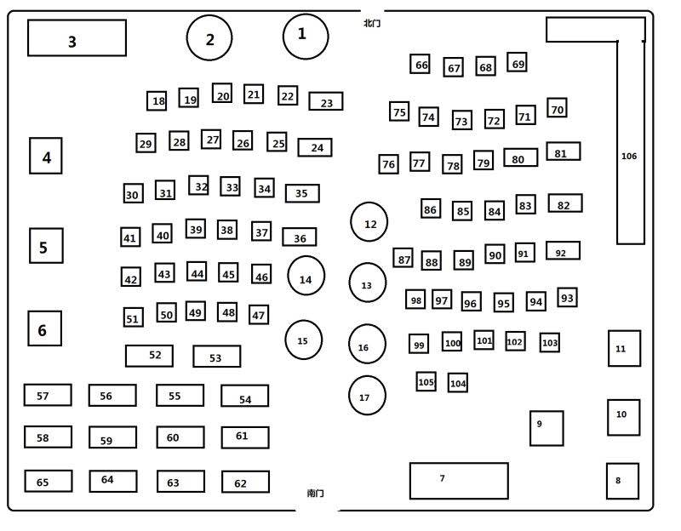

只为成功找方法，不为失败找理由

附表二（1）
楼盘摆位图

习惯绕过障碍的人，也会习惯绕过机会
户型图的绘制标准
注：请依据此图为标准进行户型图的绘制，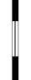窗户，门。

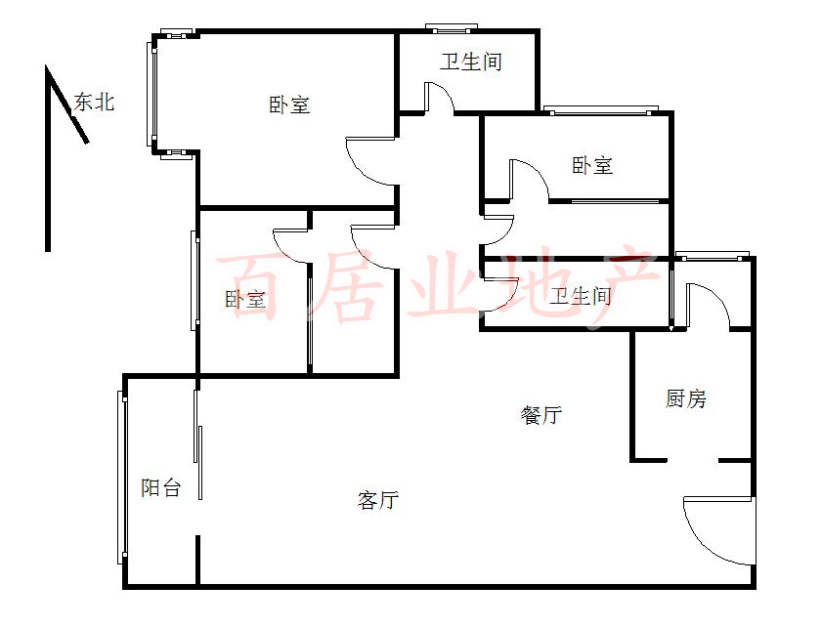
行动远比语言更能取信于人认真做事只是把事情做对，用心做事才能把事情做好

附表三（1）
户型图及房评
楼盘（小区）栋单元层号平米元

房 评
1、优点： | 2、缺点：
附表三（2）
户型图及房评
楼盘（小区） 栋 单元 层 号 平米 元

房评：
- 优点

- 缺点

你内心的渴望是你能力真正的限制

附表三（3）
户型图及房评
楼盘（小区）栋单元层号平米元

房 评
1、优点： |  | 2、缺点：
第四天 | 第三天目标 |  | 可交流对象 |  | 交付物
学习任务 | - 上午09:00在门店参加晨会，晨会结束后再次和店经理或师傅确认当天学习计划  - 上午跟随店经理或师傅调查了解本组责任盘3个 |  | 店经理  师傅  区域同事 |  | 学习笔记
学习任务 | - 跟随师傅勘房并请教师傅使用户型图绘制软件画户型图及填写不同户型的房评  - 学习驻守每天不低于2小时  - 学习带看每天不低于2组  - 跟随师傅学习基本业务流程及基础专业术语 |  | 店经理  师傅  区域同事 |  | 学习笔记
本阶段学习重点内容陈述：
1、责任盘调查表成果（请完成附表相关内容）
2、楼盘摆位图成果（请完成附表相关内容）
3、房子户型图成果（请完成附表相关内容）

今日学习感受 | 通过本阶段跑盘的学习，您有哪些收获（最少三点，不得少于100字）  商圈经理结合新人当天表现给予点评： |  |  | 商圈经理签字：  日期：
第四天学习总结表

第五天 | 第四天目标 |  | 可交流对象 |  | 交付物
学习任务 | - 上午09:00在门店参加晨会，晨会结束后再次和店经理或师傅确认当天学习计划  - 上午跟随店经理或师傅调查了解本组责任盘3个 |  | 店经理  师傅  区域同事 |  | 学习笔记
学习任务 | - 跟随师傅勘房并请教师傅使用户型图绘制软件画户型图及填写不同户型的房评  - 学习驻守每天不低于2小时  - 学习带看每天不低于2组  - 跟随师傅学习基本业务流程及基础专业术语 |  | 店经理  师傅  区域同事 |  | 学习笔记
本阶段学习重点内容陈述：
1、责任盘调查表成果（请完成附表相关内容）
2、楼盘摆位图成果（请完成附表相关内容）
3、房子户型图成果（请完成附表相关内容）

今日学习感受 | 通过本阶段跑盘的学习，您有哪些收获（最少三点，不得少于100字）  商圈经理结合新人当天表现给予点评： |  |  | 商圈经理签字：  日期：
第五天学习总结表

第六天 | 第五天目标 |  | 可交流对象 |  | 交付物
学习任务 | - 上午09:00在门店参加晨会；  - 跟随店经理或师傅学习公司业务系统、系统的操作技巧 |  | 店经理  师傅  区域同事 |  | 学习笔记
学习任务 | - 跟随师傅学习系统，查看当日跑盘的相关户型及行情；  - 跟随师傅学习房源的外网发布、刷新技巧 |  | 店经理  师傅  区域同事 |  | 学习笔记
今日学习重点内容陈述：
- 请列出网络发布房源的成果：共发布房源套
楼盘名 户型 面积 楼层
楼盘名 户型 面积 楼层
楼盘名 户型 面积 楼层
- 在网站发布或刷新房源的注意事项：

3、学习公司制度

今日学习感受 | 通过本阶段跑盘的学习，您有哪些收获（最少三点，不得少于100字）  商圈经理结合新人当天表现给予点评： |  |  | 商圈经理签字：  日期：
自己打败自己是最可悲的失败，自己战胜自己是最可贵的胜利
客户满意度+售中满意度
序号 | 考核问题
1 | 门店接待 | 门店是否干净整洁？（地面无纸屑等杂物；玻璃门无指纹、油污、灰尘）
2 | 门店接待 | 在接待您的过程中，经纪人是否主动递水？
3 | 门店接待 | 经纪人是否主动为您递上名片？
4 | 门店接待 | 经纪人是否一直使用普通话与客户、同事进行交流？
5 | 门店接待 | 经纪人仪表是否符合百居业着装标准？
6 | 带看接待 | 若经纪人所带看房屋为精装，进门前经纪人是否准备鞋套？（若此房未装修或简装此项不填）
7 | 带看接待 | 经纪人是否熟悉业务，给您合理的购房建议？（对房产知识、银行政策、周边配套等了解情况）
8 | 带看接待 | 经纪人在带看过程中有没有不规范的服务行为发生？（如拿错钥匙、忘记单元门密码、走错小区或者房门、房子为已租或已售）
9 | 带看接待 | 经纪人带看后，是否在二十四小时内对客户进行买房意向跟进回访？
10 | 售中满意度 |  | 合同签订完毕后，是否建立后续维护群，随时反馈后续进度？
11 |  |  | 经纪人是否告诉您在交易中和签约中需要注意的事项及风险点等？
12 |  |  | 为使贷款业务顺利进行经纪人是否提前向买卖双方核实细节？
13 |  |  | 在办理贷款或过户手续之前，经纪人是否短信告知您需要准备的资料？

只要我们能梦想的，我们就能实现

红黄线制度
红线 |  | 违规行为表现 | 处罚
一、严重损害客户利益 | 1、侵犯客户利益 | - 侵占或挪用客户钱款（包括但不限于客户托管的诚意金、定金、房款、过户税）。  - 伪造客户签字，利用客户身份证、产权证等资料谋取私利或其他严重侵害客户利益的事件。  - 私配客户房间钥匙；私自使用客户房间；私自动用、处理客户房间内物品。 | 辞退
一、严重损害客户利益 | 2、威胁报复客户 | 恶意骚扰、威胁报复客户，具体行为包括：以短信、电话形式谩骂讽刺客户；通过互联网等渠道散布客户联系方式致使客户被骚扰；恶意泄露客户隐私；赌客户家的锁眼；殴打辱骂客户等。 | 辞退
二、严重损害公司利益 | 1、做私单、干私活 | - 做私单，指：私自协助买卖或租赁双方达成交易，包括但不限于私自将双方或单方客户介绍到其他公司或个人处成交等；或私自协助客户办理结按、过户、贷款等事项（或将客户介绍到其他公司或个人处办理）；或私自将房客源联系电话等信息透露给公司以外的任何人；或与非我司指定的合作单位合作。  - 干私活，指：私自在其他单位担任任何职务，包括股东、合伙人、雇员、临时工（兼职）、顾问、培训师等。 | 开除
二、严重损害公司利益 | 2、侵占公司财物 | - 侵占公司财产，指盗窃、侵占、挪用公司财产（包括但不限于现金、财物、商业机密、私拿、更换公司物资）。  - 收到客户任何钱款但未给客户开公司专用收据或给客户打白条且未在24小时存回公司指定账户。 | 开除
二、严重损害公司利益 | 3、收受好处 | - 索要好处费，指以店面成本为由向客户/同事索要POS刷卡手续费；向使用店面物资的人员索要费用；索要公司业务正常收费范围之外的费用。  - 私自收受好处，指：私自收受合作单位或个人给予的好处，好处包括但不限于收礼、借款、小费、返点、回扣、红包、好处费、帮忙等；合作单位或个人包括但不限于：与公司有业务往来的各个银行、担保公司、政府机构、供应商、开发商、合作方，或房屋买卖及租赁双方客户、公司同事等（主动将因不便回绝而收受的礼物等上交上司的除外）。 | 开除

只要路是对的，就不怕路远

 | 4、弄虚作假 | - 伪造公司合同；私刻公章；向公司上报虚假合同（含补充合同/条款）。具体行为包括向公司上报的合同信息中做低成交价、更换成交类型、隐瞒补充条款，以公司名誉向客户做不当书面承诺。  - 向公司提供虚假学历、虚假身份信息、隐瞒同业经验入职。  - 冒充/伪造他人签名。具体行为包括代替离职员工签署离职单，模仿他人笔迹签字，未经授权代替他人签署审批单。  - 虚假申报业绩；虚假报账。  - 员工以个人名义购房并享受公司给予的购房优惠，但却未过户给本人或者直系亲属，而是将房屋过户给他人。  - 考试作弊。  - 其他协助他人造假的行为。 | 辞退
 | 5、泄露公司信息资源 | 泄露公司机密，指：将工作中所接触到的公司商业机密（包括但不限于保密资料、房客源信息、其他员工个人信息、未公开的财务数据和绩效薪酬制度、交易统计数据、工作密码等）泄露给他人或利用该机密进行个人营利活动。 | 开除
 | 6、散步谣言，诋毁公司 | 散布、传播有损公司利益的谣言；诋毁公司。 | 辞退
三、其他违规违法行为 | 1、私藏房源 | 故意不录入房源信息、录入错误电话、故意晚于当日录入的行为。 | 辞退
三、其他违规违法行为 | 2、打骂他人 | 在任何情况下与同业人员发生肢体冲突；在任何情况下，对客户，或者银行、公积金中心、公证处、房管局、地税等办事人员进行打骂、污蔑、威胁、恐吓和欺诈。 | 辞退
三、其他违规违法行为 | 3、触犯国家法律法规、违犯社会道德 | 在职期间违法国家法律法规被刑事拘留，违反社会道德、公序良俗行为造成不良影响的。 | 辞退
黄线 |  | 违规行为表现 | 处罚
一、损害客户利益 | 1、隐瞒房屋利害关系 | 在公司内部求购求租或出售出租房屋的员工在签单前未将个人身份明确告知客户，且未在《补充协议》上对此情况进行约定同时未在《补充协议》上签字确认（备注：已签约客户有权要求解除劳动合同，若因合同解除给客户或公司造成损失的，由当事员工全额承担）。 | 留职查看一年
一、损害客户利益 | 2、未尽告知义务 | 对已知的交易风险未尽到告知义务；具体行为包括：违反公司明确规定的签约流程和规范签约，向客户隐瞒已知的房屋设施纰漏或资金风险。 | 留职查看一年
一、损害客户利益 | 3、因客户投诉致使公司利益受损 | 1、被客户投诉至政府主管部门（包括但不限于房管局、工商局、经纪协会、消协等部门）并致使公司名誉受到重大损失。  2、因客户不满而导致被媒体负面报道（指报纸、电视、网络媒体的报道，不含客户个人发布的信息），严重影响公司声誉的。  3、因客户不满引发纠纷或因过失造成客户损失或导致公司赔偿损失5万元以上的。 | 留职查看一年

二、损害公司利益 | 1、扰乱工作秩序 | - 在工作时间或工作场所内饮酒、打牌等一切扰乱工作秩序的行为。  - 向公司提供伪造病历/病假条、或者篡改过的病历/病假条。  - 谎报/代打考勤/授意他人为自己打考勤、代写/代发工作总结。  - 透露自己或他人薪资等保密敏感信息（薪资保密仅针对职能部门员工）。  - 违规作业，指上传虚假角色，即虚构实勘/钥匙/速销、房源占坑，即长时间不将业主不再出售的房源核销无效，导致业主后期重新出售时其他了解真实情况的员工不能成为录入方；在贷款未审批通过下，办理了取证手续。
二、损害公司利益 | 2、散布不当言论/规则 | 在公司内部散布谣言、不实信息；对外宣传/承诺未经公司正式发布的规则。
三、其他违规行为 | 1、恶意竞争 | - 假借其他公司、客户或他人名义从事业务操作；具体行为包括：以同行名义洗盘、以同行名义对业主压价。  - 公司内部恶意搅单、抢单、切户。  - 恶意翻录其他员工的有效房源/维护/实勘/钥匙/速销；抢录本不属于自己的资源。  - 未按约定分配合作合作业绩；侵占、争抢他人业绩。
三、其他违规行为 | 2、提供虚假活动量 | 发布或录入虚假数据，包括但不限于：新增虚假/无效的房客源、虚假跟进、虚假带看、虚假钥匙、虚假实勘、虚假速销、为应付满意度调查上报虚假客户电话。对外发布虚假房源、隐瞒真实房价或不及时更新房价。
三、其他违规行为 | 3、私藏客源 | 客源信息故意不录；故意录入错误信息；故意晚于当如录入。
三、其他违规行为 | 4、打骂同事 | 打骂、恶意诬陷、诽谤同事。  如出现跨序列之间（运营、职能、助理序列）、职能窗口服务部门和服务对象之间的打骂行为，或者同事之间的肢体冲突导致轻微伤以上（以公安机关验伤结果为准），按红线处理。
三、其他违规行为 | 5、纵容、包庇 | 对违反公司红线、黄线的行为进行纵容、故意隐瞒、包庇；纵容关系人闹事，扰乱公司正常的办公秩序；对公司的调查不配合。
本人声明：
在四川百居业房地产经纪有限公司（以下简称公司）工作期间，自觉遵守职业道德和公司制度，杜绝以上红黄线行为，否则视为本人违反职业操守，违反劳动合同行为。本人愿意接受公司的相应考核，包括但不限于被解除劳动合同、被扣发工资、奖金及提成等工资收入、被行业通报，并愿意赔偿由此给公司或他人所造成的经济损失。
声明人：

日 期： 年 月 日

诚信声明
本人声明：在四川百居业房地产经纪有限公司（以下简称公司）工作期间，自觉遵守职业道德和公司制度，杜绝以下10种不诚信行为，否则视为本人违反职业操守，违反劳动合同行为。本人愿意接受公司的相应处罚，包括但不限于被解除劳动合同、被扣发工资、奖金及提成等工资收入、被行业通报，并愿意赔偿由此给公司或他人所造成的经济损失。
- 私自收受好处，指：私自收受合作单位或个人给予的好处。好处包括但不限于：收礼、借款、小费、返点、回扣、红包、好处费、帮忙等；合作单位或个人包括但不限于：与公司有业务往来的各个银行、担保公司、政府机构、供应商、开发商、合作方，或房屋买卖及租赁双方客户、公司同事等。主动将因不便回绝而收受的礼物等上交上司的除外；
- 做私单，指：私自协助买卖或租赁双方达成交易，包括但不限于私自将双方或单方客户介绍到其他公司或个人处成交等；或私自协助客户办理结按、过户、贷款等事项（或将客户介绍到其他公司或个人处办理）；或私自将房客源联系电话等信息透露给公司以外的任何人；
- 干私活，指：私自在其他单位担任任何职务，包括股东、合伙人、雇员、临时工（兼职）、顾问、培训师等；
- 泄露公司机密，指：将工作中所接触到的公司商业机密（包括但不限于保密资料、房客源信息、其他员工个人信息、未公开的财务数据和绩效薪酬制度、交易统计数据、工作密码等）泄露给他人或利用该机密进行个人营利活动。
- 盗窃、侵占、挪用公司及他人财产（包括但不限于现金、财物、商业机密）；
- 冒充他人签名，考试作弊，虚假报账；
- 透露自己或他人薪资等保密敏感信息（薪资保密仅针对职能部门员工）；
- 主动挑起事端导致打架斗殴（包括与同事、客户、同行等任何人）或故意及过失造成他人人身伤害或财产损害，造成恶劣影响；
- 做其他侵害他人及公司利益的或违背诚信原则的事情，包括但不限于：用虚假承诺来欺骗客户；利用客户身份证、产权证等资料谋取私利；将客户的个人信息泄露给他人造成客户投诉；在内网中新增虚假或无效的房客源，虚假跟进；虚假报盘；虚假申报业绩；恶性竞争；利用职务之便为自己或他人谋取私利。
- 唆使、纵容或包庇他人违反以上职业操守的行为。
声明人： 日期： 年 月 日
入职资料
员工入职登记表
【附在此页处】

目标的坚定是性格中最必要的力量源泉之一，也是成功的利器之一。没有它，天才也会在矛盾无定的迷径中徒劳无

身份证正面、反面复印件
【附在此页处】

命运总是光临在那些有准备的人身上

学历证明复印件
【附在此页处】

付出不亚于任何人的努力

声明书
本人 ，现申请加入贵公司，并郑重声明如下：
本人在签署此声明之前，已经与原单位解除劳动合同，与其他任何单位都不存在劳动关系。

以上声明如有虚假，本人愿意承担一切责任，包括但不限于：
- 贵公司可以随时与本人解除劳动合同，而不用支付任何经济补偿金。
- 如果有任何单位援引《中华人民共和国劳动合同法》第九十一条的规定，向贵公司索赔的，本人愿意赔偿贵公司的一切经济损失。

声明人（签字/按手印）：
年 月 日

简单的事情做好就不简单，平凡的事情做好就不平凡

学员姓名： 门店店组： 师傅姓名：
学 习 考 评 表
商圈经理填写 | 店经理考评内容（需严格考核，全部合格方可签字）
商圈经理填写 | 学信网实际学历： 学信网查无信息  签名： 日期：
- 检查仪容仪表：
着装是否合格： 是 否 头发是否合格 是 □否
是
 | 2.责任盘掌握：完成 个责任盘调查，责任盘考核是否合格：□是 □否
- 掌握房屋户型图：
完成 套户型图绘制及房评，户型图绘制考核是否合格：□是 □否
- 掌握业务系统操作基本知识：
外网发布操作是否合格： 是 否
 | 5.专业术语解释：专业术语解释是否合格： 是 否
 | 7.区域自主考试内容：自主考试内容是否合格： 是 否
跑盘考试是否通过： 是 否
该员工工作地点为 区域 门店 店组
学员资料是否合格： 员工入职登记表 身份证复印件
学历证复印件 诚信声明 学员需知
是否同意学员参加新员工统一培训： 是 否
商圈经理签字： 日期：
运营总经理签字： 日期：
（此表用于对员工入职的考评）

